**2 Проектирование задачи**

**2.1 Организация данных**

Проектирование задачи – это очень важный и ответственный этап в разработке любого приложения. Важным является он вследствие того, что методы, по средствам которых пользователь управляет формами, построены на высокой степени специализации каждого из компонентов. Необходимым условием при разработке данного приложения является описание организации данных, т.е. логическая и физическая структура данных в контексте среды разработки. В разрабатываемой программе будут использоваться три вида данных.

Первым видом являются данные, которые будут введены разработчиком на этапе реализации задачи. Сюда можно отнести изображения (иконки), описание, исходные коды.

Вторым видом данных, используемых в программе, является вводимая пользователем информация. Входной информацией в разрабатываемой программе будут являться числа. Тип чисел: *integer* (т. е пользователь может вводить только целые числа). Подходящей структурой данных для хранения элементов является: *элемент Stringgrid.*

Система справочной информации представлена файлом справки, который содержит информацию о приложении и способах его использования.

Для хранения результатов прохождения уровней используются текстовые документы Bgns1.txt, Easy1.txt, Mid1.txt, Hard1.txt. В них записываются баллы, при условии того, что пользователь не проходил уровень ранее.

Основными функциями приложения будут являться:

* Просмотр истории создания Магических квадратов;
* Просмотр правил;
* Прохождение уровней с разной сложностью;

**2.2 Процессы**

Согласно всем перечисленным требованиям и указаниям, которые были рассмотрены в разделе «Анализ задачи», было определено, чем конкретно должна заниматься разрабатываемая курсовая программа. Главной ее задачей будет являться: развитие математического мышления. Весь данный процесс будет заключаться в следующем.

Всего существует видов магических квадратов:

*Магический* (волшебный квадрат) — это квадратная таблица nxn, заполненная n2 числами таким образом, что сумма чисел в каждой строке, каждом столбце и на обеих диагоналях одинакова. (Рис. 1)

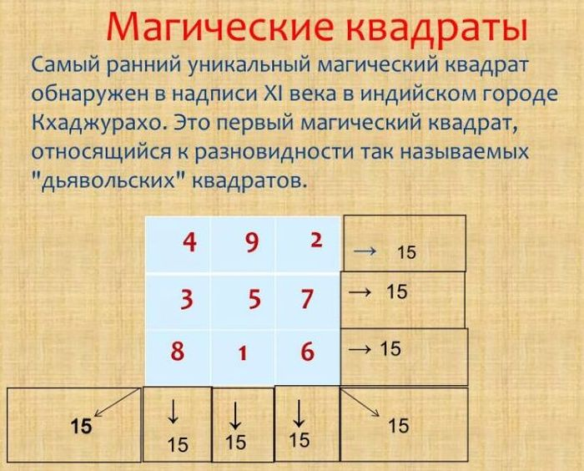

Рис. 1(Магический квадрат)

*Полумагический квадрат* — это квадратная таблица nxn, заполненная n2 числами таким образом, что суммы чисел равны только в строках и столбцах. (Рис. 2)

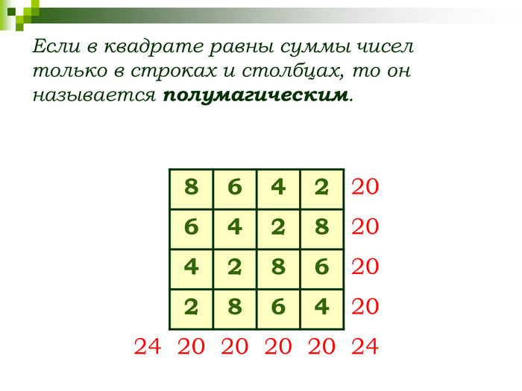

Рис. 2(Полумагический квадрат)

*Нормальный* – магический квадрат, заполненный целыми числами от 1 до n2.(Рис. 3)

*Ассоциативный (симметричный)* - магический квадрат, у которого сумма любых двух чисел, расположенных симметрично [относительно центра](https://pandia.ru/text/category/otnositelmznaya_tcena/) квадрата, равна n2 + 1.(Рис. 4)

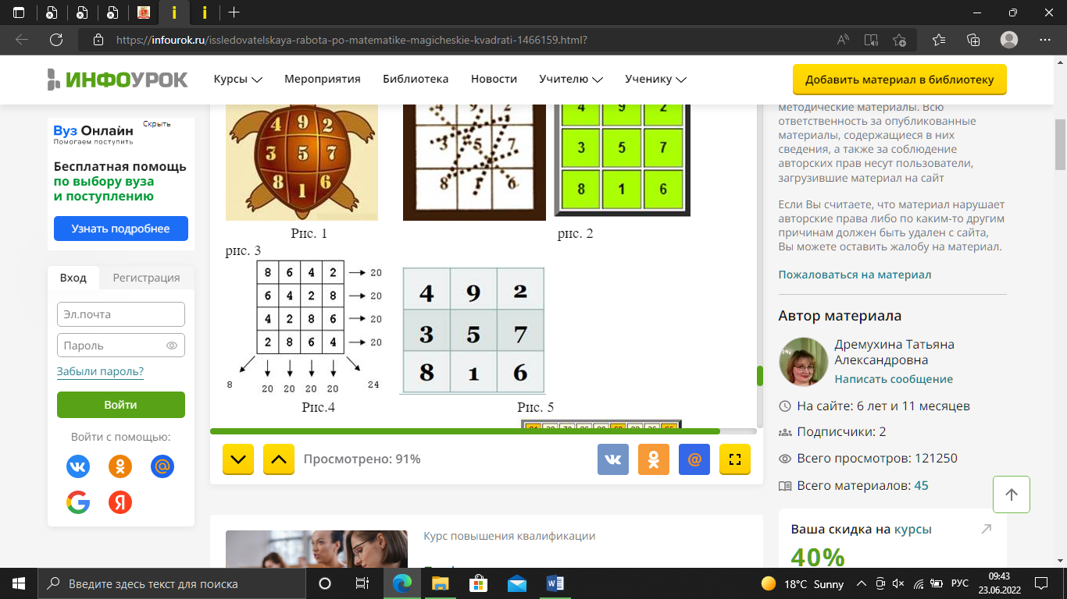

Рис. 4 (Ассоциативный МК)

*Дьявольский (пандиагональный) магический квадрат* — магический квадрат, в котором также с магической константой совпадают суммы чисел по ломаным диагоналям (диагонали, которые образуются *при сворачивании квадрата в тор) в обоих направлениях*.(Рис. 5)

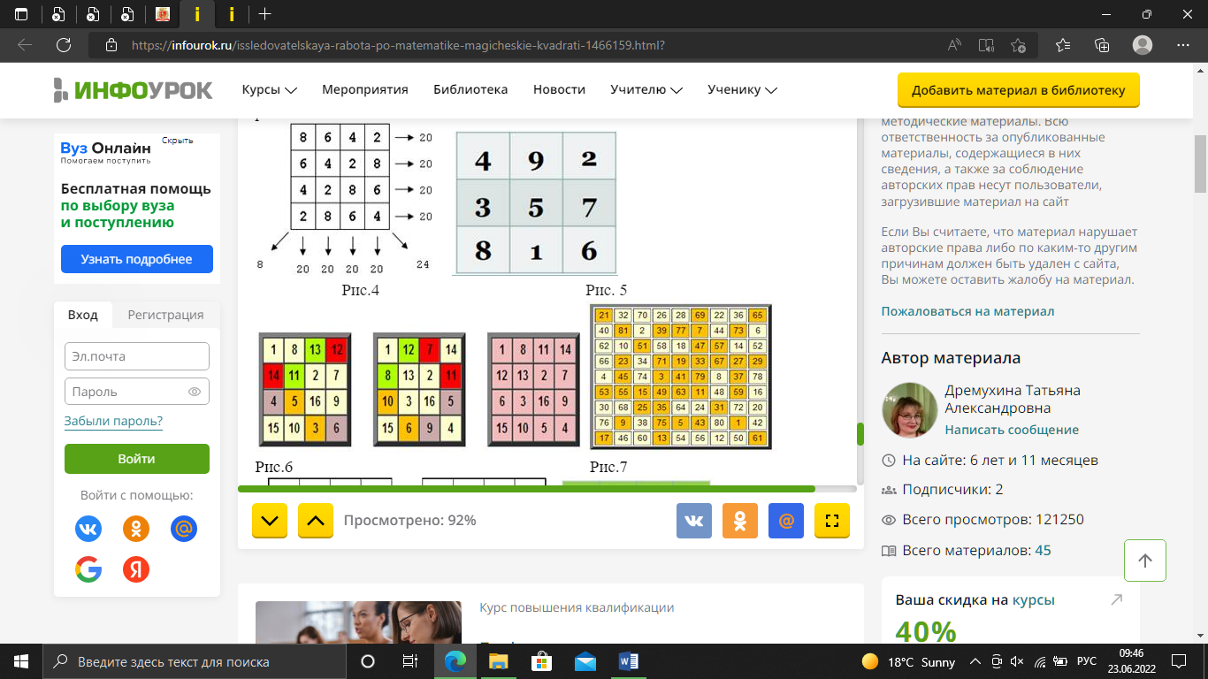

Рис. 5 (Дьявольский (пандиагональный) магический квадрат )

*Идеальный МК*- магический квадрат, который одновременно пандиагональный и ассоциативный. (Рис.6)

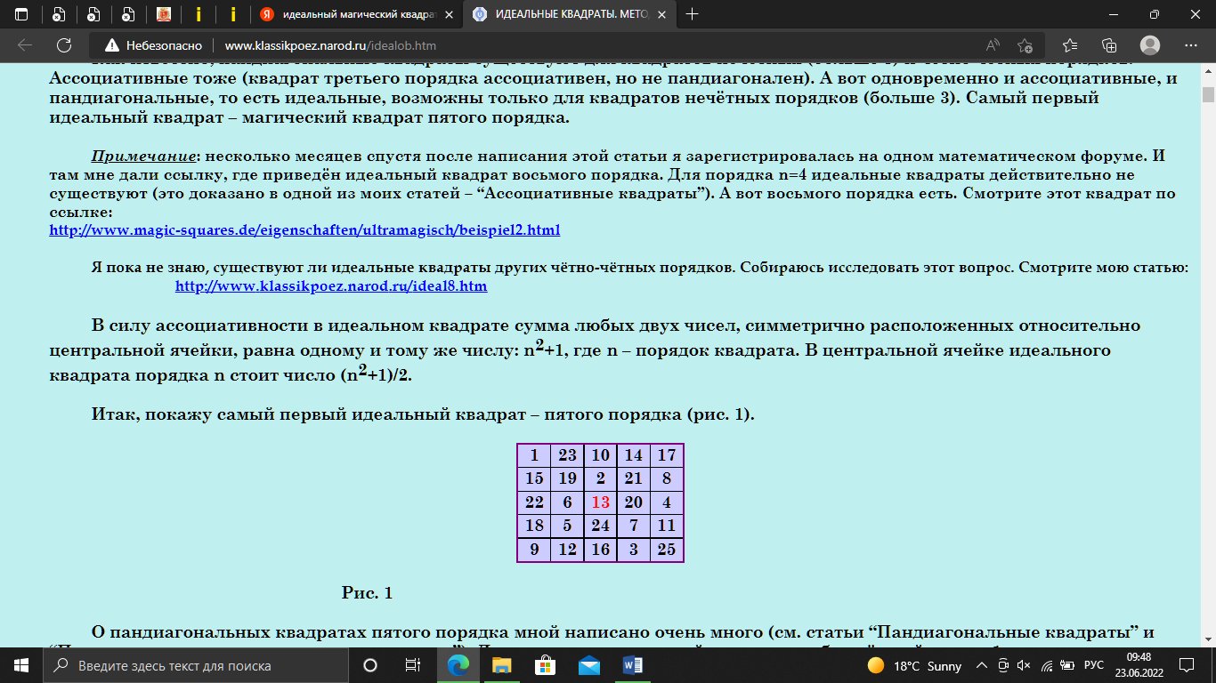

Рис. 6 (Идеальный МК)

*Совершенный МК*- магический пандиагональный квадрат порядка 4k, обладающий дополнительными свойствами. (Рис. 7)

*Бимагический квадрат*- такой магический квадрат, который остаётся магическим при замене всех его элементов на их квадраты. Бимагических квадратов 3,4,5 порядка несуществует.

*Мультимагический* квадарат –обобщение бимагических квадратов на произвольную степень n.(Рис. 8)

*Нетрадиционный* - если в таблицу заносится не строго натуральный ряд чисел. (Рис. 9)

Рис. 9 (Нетрадиционный МК)

*Латинским квадратом* называется квадрат n х n клеток, в которых написаны числа 1, 2,…, n, притом так, что в каждой строке и каждом столбце встречаются все эти числа по одному разу. (рис. 10)

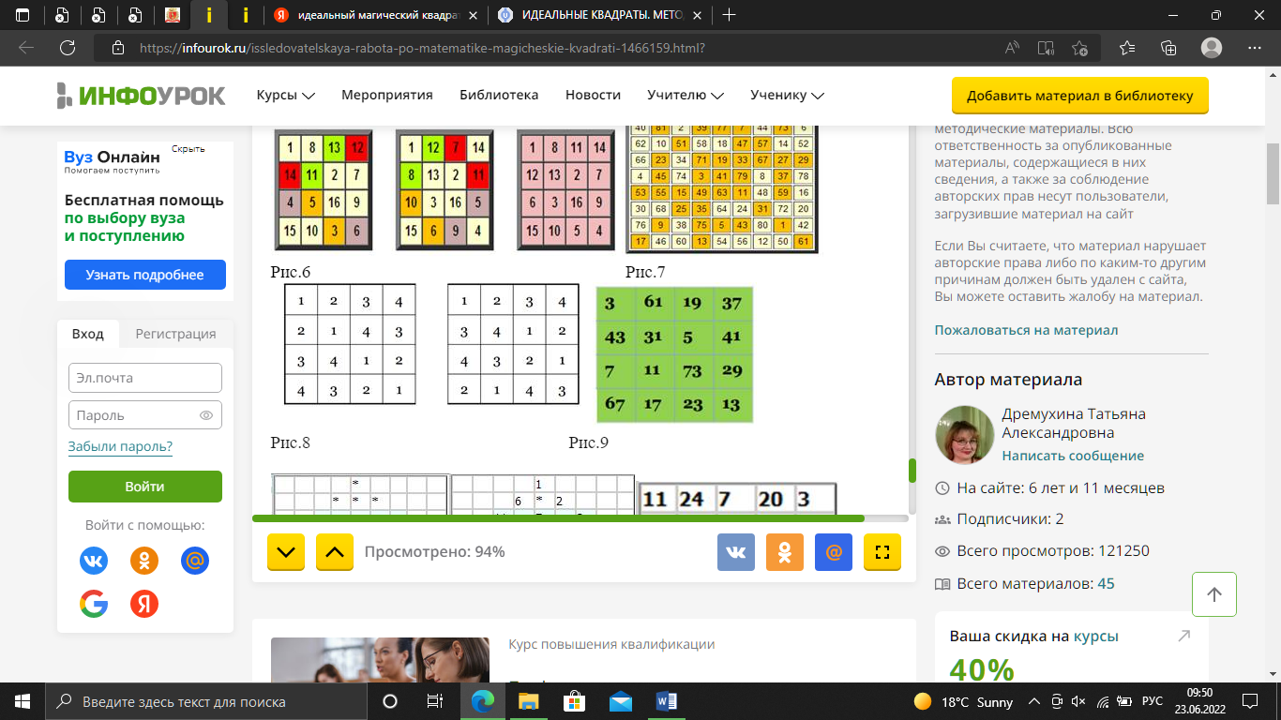

Рис. 10 (Латинский МК)

В зависимости от выбранного пользователем уровня, будет показана таблица с числами и пустыми ячейками, которые пользователь будет вручную заполнять. Данные таблицы заполняются числами, задуманными разработчиком. Для заполнения таблицы используется элемент Edit. При введении правильных ответов, будет осуществлен переход на форму с уровнями и будет осуществлена запись балла за прохождение, при условии, что уровень не был пройден раньше. Все баллы можно посмотреть на главном меню при нажатии кнопки «Статистика». Если какая-нибудь ячейка будет пуста, то пользователь будет осведомлен об этом. При неправильном ответе, редактируемые ячейки будут очищены и появиться соответствующая надпись. С помощью кнопки «Сброс результат», расположенной на главном меню, можно обнулить свой результат и пройти все уровни заново. Во время использования приложения будет воспроизводится музыка, которую можно отключить на каждой форме.

**2.3 Описание внешнего пользовательского интерфейса**

Важным при выполнении курсового проекта является организация диалога между, пользователем и самой программой. Во многом это зависит от того, как программист разработает данную программу, какие компоненты будут использованы и какие методы будут автоматизированы. Во-первых, особое внимание следует уделить интерфейсу. Разработчик должен так организовать внешний вид своей программы, чтобы пользователь понял, что от него требуется.

Для организации эффективной работы пользователя нужно создать целостное приложение данной предметной области, в которой все компоненты приложения будут сгруппированы по функциональному назначению. При этом необходимо обеспечить удобный графический интерфейс пользователя. Приложение должно позволить пользователю решать задачи, затрачивая значительно меньше усилий, чем при работе с разрозненными объектами.

Пользователь, зайдя в приложение, встретит главное меню. Он сможет ознакомиться с историей возникновения Магических квадратов и правилах их составления. Нажав на кнопку «Выбор уровня», можно выбрать уровень сложности и сыграть в Магические квадраты. Вначале будет доступно по 1 уровню каждой сложности, и с каждым пройдённым уровнем будет доступен новый. Во время игры, при неправильном ответе будет выведено соответствующее сообщение и очищены неправильные ответы. Если не заполнить все ячейки, то будет выведено диалоговое окно с надписью «Заполните пустые ячейки». Все результаты будут сохраняться на данном ПК, их можно будет посмотреть на главном меню, нажав кнопку «Статистика».

Ниже представлена система меню и организация навигации между окнами программы (Рисунок ):

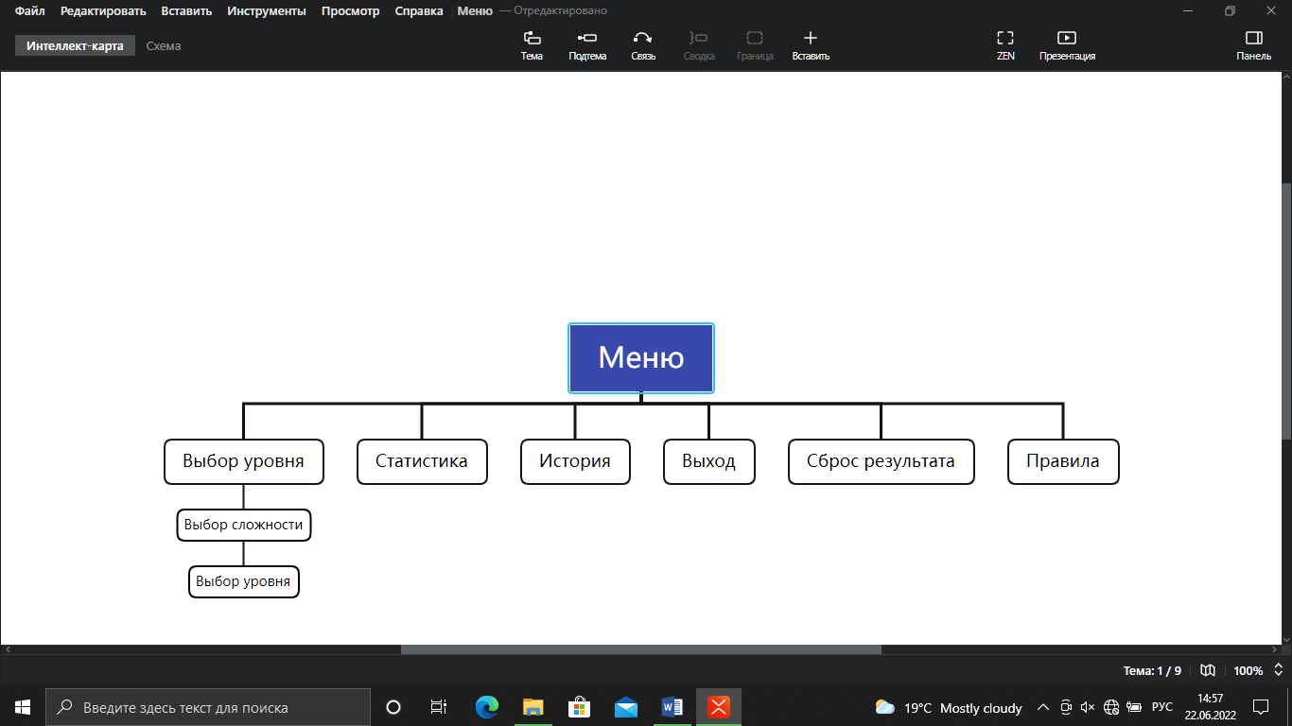

Рисунок – Навигация между окнами программы